

НАВЧАЛЬНИЙ ПОСІБНИК

**ДЛЯ СТУДЕНТІВ ВИЩИХ НАВЧАЛЬНИХ ЗАКЛАДІВ З ВЕДЕННЯ БУХГАЛТЕРСЬКОГО ОБЛІКУ В MASTER:БУХГАЛТЕРІЯ**

**(RMD-КЛІЄНТ)**

**2020**

Цей навчальний посібник створено колективом фахівців MASTER:Бухгалтерія, з використанням концепції міжпредметного тренінгу з навчальних дисциплін "Інформаційні системи і технології в обліку" та "Фінансовий облік" **ДВНЗ "Київський національний економічний університет ім. Вадима Гетьмана**" розроблена

Степаненко Оксаною Іванівною, доцентом, кандидатом економічних наук, доцентом кафедри обліку і оподаткування та

Матієнко-Зубенко Іриною Ігорівною, доцентом, кандидатом економічних наук, доцентом кафедри аудиту факультету обліку та податкового менеджменту

# Зміст

ВСТУП 6

Частина перша. Перелік завдань та порядок дії обліку господарських операцій у

MASTER:Бухгалтерія 7

1. Початок роботи в MASTER:Бухгалтерія 7
2. Господарські операції. Розрахунки с контрагентами. Покупки. 7
3. Кадровий облік та нарахування зарплати 10
4. Складські операції. Облік ТМЦ, ОЗ та НМА 11
5. Виробництво та продаж продукції 13
6. Податкова звітність 14
7. Регламентні операції та фінансова звітність 14
8. Операції з експорту та імпорту 15

Частина друга. Інструкції по виконанню господарських операцій у MASTER:Бухгалтерія 16

1. Початок роботи 16
   1. Додавання нового контрагента 16
   2. Об’єкти функціонування 19
   3. Зміна об’єкта функціонування 22
   4. Створення підрозділів та їх підпорядкування (структурна входимість) 23
   5. Додавання інформації про власний рахунок організації 27
   6. Налаштування розрахункового рахунку до плану рахунків 28
   7. Завантаження працівників з шаблону 30
   8. Доналаштування параметрів обліку та підрозділів 33
2. Робота з контрагентами 37
   1. Формування банківської виписки надходження 37
   2. Внесення ТМЦ у класифікатор ресурсів 38
   3. Внесення послуги отриманої у класифікатор ресурсів 48
   4. Формування рахунку постачальнику послуг 51
   5. Формування рахунку постачальника ТМЦ 59
   6. Формування банківської виписки витрата на підставі рахунку 61
   7. Надходження ТМЦ від постачальника 64
   8. Повернення постачальнику ТМЦ 67
   9. Формування акту отриманих послуг на підставі рахунку 69
   10. Формування рахунку покупцеві 72
   11. Формування банківської виписки на підставі рахунку 74
   12. Формування рахунку на послуги надані 76
   13. Формування акту на послуги надані на підставі рахунку 77
   14. Формування документу повернення ТМЦ від покупця 80
3. Кадровий облік і зарплата 84
   1. Доопрацювання особової картки 84
   2. Нарахування заробітної плати 87
4. Облік ОЗ, НМА та ТМЦ 103
   1. Підписи до типових звітних форм 103
   2. Формування документа придбання ТМЦ у постачальника з ТЗВ та розподілом ТЗВ на ціну ТМЦ 104
   3. Формування акту отриманих послуг з ТЗВ постачальника 109
   4. Формування документа Передача ТМЦ на відповідальне зберігання 111
   5. Формування документа Повернення ТМЦ з відповідального зберігання 113
   6. Формування документа Прийом ТМЦ на відповідальне зберігання 116
   7. Формування документа Повернення ТМЦ поклажодавцю з відповідального зберігання 118
   8. Формування інвентаризаційного опису 120
   9. Формування документу Відхилення інвентаризації ТМЦ 123
   10. Формування документа Списання ТМЦ по результатам інвентаризації 125
   11. Формування документа Оприбуткування ТМЦ по результатам інвентаризації 127
   12. Додавання інвентарного номера у картотеці інвентарних номерів 130
   13. Формування документу Введення ОЗ в експлуатацію 132
   14. Формування документу Прихід ОЗ з введенням в експлуатацію 135
   15. Формування документа Введення в експлуатацію МНМА 138
   16. Формування документа Передача СО та МШП в експлуатацію 141
   17. Формування документа Внутрішня передача ОЗ та НМА 144
   18. Формування документів Нарахування зносу ОЗ 146
5. Облік операцій з виробництва 148
   1. Формування документа Нормативна калькуляція продукції, послуг 148
   2. Формування документа Вимога-накладна 152
   3. Формування документа Внутрішнє переміщення ТМЦ 154
   4. Формування документа Змінний звіт виробництва 156
   5. Формування документа Передача в переробку 158
   6. Формування документа Надходження з переробки 160
   7. Формування Акту незавершеного виробництва 164
   8. Формування документа Довідка про обсяг наданих послуг простого ДВ 167
   9. Формування документа Закриття загальновиробничих витрат 170
   10. Формування Довідки про здачу продукції на склад ГП 171
   11. Формування документа Відвантаження ГТ 174
   12. Формування Довідки про реалізацію продукції 176
6. Облік операцій з виробництва 180
   1. Групове перепроведення документів 180
   2. Формування одиночної виданої податкової накладної 181
   3. Групове формування податкових накладних 184
   4. Формування вхідної/отриманої ПН на підставі рахунку 186
   5. Імпорт вхідних/отриманих податкових накладних 190
   6. Перенесення податкового кредиту – включення до реєстру іншого періоду 191
   7. Формування податкової декларації 193
7. Регламентні операції, закриття періоду, складання фінансової звітності 196
   1. Формування документа Фінансовий результат. Закриття місяця 196
   2. Тестування закриття звітного періоду 197
   3. Закриття звітного періоду 199
   4. Формування документа Баланс підприємства 201
   5. Формування оборотно-сальдової відомості 204
8. Облік операцій з експорту та імпорту 209
   1. Створення на налаштування власного валютного рахунку 209
   2. Додавання нової валюти 212
   3. Створення іноземного контрагента та договору з ним 214
   4. Формування рахунок на послуги отримані (імпорт) та акту отриманих послуг (імпорт) 220
   5. Формування рахунку постачальника ТМЦ (імпорт) 224
   6. Формування документу ВМД (імпорт) 227
   7. Формування рахунку покупцеві ГП і ТМЦ (експорт) та документу відвантаження ГП і ТМЦ (експорт) 230
   8. Формування рахунку на послуги надані (валюта) та акту наданих послуг (експорт) 234
   9. Формування платіжного доручення в валюті 238

# ВСТУП

Даний посібник розглядає вирішення комплексного завдання, та призначений для практичного навчання студентів прийомам і діям, які пов’язані з веденням бухгалтерського обліку в MASTER:Бухгалтерія.

#### Метою навчання є:

* + 1. забезпечити студентам практичне застосування теоретичних знань з бухгалтерського та кадрового обліку;
    2. виробити у студентів навички читання й обробки первинної бухгалтерської документації, та перенесення цієї інформації у MASTER:Бухгалтерія;
    3. забезпечити виконання студентами функціональних обов’язків бухгалтера (головного бухгалтера) модельованої фірми протягом чотирьох місяців.

#### Предметом навчання є:

* Кадрові операції та розрахування зарплати;
* Операції з придбання та оприбуткування сировини та матеріалів для виробництва;
* Операції з придбання, оприбуткування та вводу в експлуатацію основних засобів;
* Операції з обліку МШП та НМА;
* Операції із складського обліку, інвентаризації тощо;
* Операції з виробництва у допоміжному цеху та у цеху основного виробництва, виробляючи два виду продукції;
* Операції з продажу виробленої продукції;
* Операції з обліку ПДВ та складання податкові декларації;
* Складання фінансової квартальної звітності;
* Операції з імпорту та експорту.

#### Після проходження навчання студенти будуть вміти:

* Обліковувати господарську діяльність підприємства у MASTER:Бухгалтерія;
* Складати податкову та фінансову звітність підприємства у MASTER:Бухгалтерія;

#### Додаткова інформація

Навчання побудовано на прикладі віртуального підприємства **ТОВ «ПРЕМ'ЄР ПЛЮС»,** яке займається виробничою діяльністю – має основне та допоміжне виробництво, є платником ПДВ, та платником податку на прибуток на загальних підставах, та має штат з 15 осіб.

*Навчальний матеріал, цифрові дані, назви юридичних осіб, їх реквізити, прізвища посадових осіб та працівників, які наведено в посібнику є умовними.*

Посібник складається з трьох частин:

* **Частина перша.** Перелік завдань та порядок дії обліку господарських операцій у MASTER:Бухгалтерія;
* **Частина друга.** Збірник первинних документів, які формують господарську діяльність підприємства.
* **Частина третя.** Збірник інструкцій по опрацюванню первинних документів в MASTER:Бухгалтерія;

Студенти працюють з усіма частинами посібника одночасно.

# Частина перша.

# Перелік завдань та порядок дії обліку господарських операцій у MASTER:Бухгалтерія

## Початок роботи в MASTER:Бухгалтерія

Щоб розпочати роботу в MASTER:Бухгалтерія потрібно спочатку додати дані про власне підприємство.

Для цього потрібно створити власний об’єкт обліку ТОВ «ПРЕМ'ЄР ПЛЮС». Зайти у новостворений об’єкт обліку та створити структуру підприємства, завантажити інформацію о працівниках та зробити налаштування.

Порядок дій такий:

1. Додайте в довідник Контрагенти запис про власну організацію ТОВ «ПРЕМ'ЄР ПЛЮС». (*Див. Додаток 1 та Інструкцію).*
2. Додайте новий об’єкт функціонування ТОВ «ПРЕМ'ЄР ПЛЮС». *(Див. Інструкцію).*
3. Змініть об’єкт функціонування на новостворений *(Див. Інструкцію)*
4. Створіть підрозділи підприємства, та підпорядкуйте їх. (*Див. Додаток 1 та Інструкцію).*
5. Додайте інформацію про власний розрахунковий рахунок підприємства та зробіть налаштування у плані рахунків. (*Див. Додаток 1 та Інструкцію).*
6. Завантажте інформацію про працівників з шаблону Excel (*Див. Шаблон та Інструкцію).*
7. Зробіть доналаштування параметрів обліку та підрозділів. *(Див. Інструкцію).*

## 2. Господарські операції. Розрахунки с контрагентами.

**Покупки.**

Після того як внесена необхідна інформація про власну організацію та зроблені налаштування можна переходити до обліку господарських операцій.

Спочатку розглянемо грошовий рух по банківському рахунку та операції з покупки основних засобів та сировини і матеріалів для виробництва.

***Майте під рукою первинні документи!***

#### Збільшення статутного фонду

1. Відобразіть у MASTER:Бухгалтерія поповнення статутного фонду через розрахунковий рахунок. А саме, проведіть рух грошових коштів згідно виписки банку за 02.01.2020. *(Див. Інструкцію та Виписку Банку).*

#### Ознайомтесь з довідником Класифікатор ресурсів

1. Розгляньте довідник Класифікатор ресурсів та додайте у ньому такі записи:
   * Ноутбук Dell;
   * Верстат для обробки зварювальних швів;
   * Двері сталеві стандартні;
   * Суборенда офісу.

Зверніть увагу на рахунки обліку та витрат цих ТМЦ, та коди УКТ ЗЕД та ДКПП *(Див.*

*Інструкцію).*

#### Суборенда офісу

1. Відобразіть у MASTER:Бухгалтерія отримання послуг суборенди від ТОВ «Затишок». А саме додайте рахунок ТОВ «Затишок» з надання послуг суборенди за січень 2020. Під час додавання рахунку, додайте контрагента у довідник Контрагенти, та договір з цим контрагентом. *(Див. Інструкцію).*
2. Відобразіть у MASTER:Бухгалтерія сплату суборенди ТОВ «Затишок». А саме створіть виписку банку - витрата на підставі рахунку. *(Див. Інструкцію та Виписку Банку).*
3. Відобразіть у MASTER:Бухгалтерія надходження акту виконаних послуг від ТОВ

«Затишок». А саме додайте документ Акт отриманих послуг на підставі рахунку *(Див. Інструкцію та Акт отриманих послуг).*

#### Покупка офісної техніки

1. Відобразіть у MASTER:Бухгалтерія покупку офісної техніки у ТОВ «Колібрі». А саме додайте рахунок ТОВ «Колібрі». Під час додавання рахунку, додайте до класифікатора потрібні ТМЦ *(Див. Інструкцію та Рахунок)*.
2. Відобразіть у MASTER:Бухгалтерія сплату рахунку ТОВ «Колібрі». А саме створіть виписку банку витрата на підставі рахунку. *(Див. Виписку Банку)*.
3. Відобразіть у MASTER:Бухгалтерія надходження офісної техніки від ТОВ «Колібрі». А саме додайте документ Надходження ТМЦ на підставі рахунку *(Див. Інструкцію та Накладну ТМЦ).*

#### Покупка виробничого обладнання

1. Відобразіть у MASTER:Бухгалтерія покупку верстатів у ТОВ «Добробут». А саме додайте рахунки ТОВ «Добробут» *(Див. Рахунки).*
2. Відобразіть у MASTER:Бухгалтерія авансовий платіж ТОВ «Добробут» за верстати. А саме створіть виписку банку витрата на підставі рахунку № 12 від 03.01.2020 *(Див. Виписку Банку).*
3. Відобразіть у MASTER:Бухгалтерія сплату рахунку №14 від 09.01.2020 ТОВ «Добробут». А саме створіть виписку банку витрата на підставі рахунку №14 від 09.01.2020 *(Див. Виписку Банку).*
4. Відобразіть у MASTER:Бухгалтерія надходження верстатів від ТОВ «Добробут». А саме додайте документ Надходження ТМЦ на підставі рахунку №12 від 03.01.2020 *(Див. Інструкцію та Накладну ТМЦ).*
5. Відобразіть у MASTER:Бухгалтерія повернення одного верстату ТОВ «Добробут». А саме додайте документ Повернення ТМЦ постачальнику на підставі рахунку №12 від 03.01.2020 *(Див. Інструкцію та Накладну ТМЦ).*

#### Покупка офісних меблів

1. Відобразіть у MASTER:Бухгалтерія покупку офісних меблів у ТОВ «Диванчик». А саме додайте рахунок ТОВ «Диванчик». (зверніть увагу ТОВ «Диванчик» не платник ПДВ) *(Див. Інструкцію та Рахунок).*
2. Відобразіть у MASTER:Бухгалтерія сплату рахунку ТОВ «Диванчик» за офісні меблі. А саме створіть виписку банку витрата на підставі рахунку *(Див. Виписку Банку).*
3. Відобразіть у MASTER:Бухгалтерія надходження офісних меблів від ТОВ «Диванчик». А саме додайте документ Надходження ТМЦ на підставі рахунку *(Див. Інструкцію та Накладну ТМЦ).*

#### Покупка сировини та матеріалів для виробництва

1. Відобразіть у MASTER:Бухгалтерія покупку у ТОВ «ТОРГОВИЙ ДІМ»:
   * металевих листів;
   * ізолюючого матеріалу;
   * металевої рами
   * замків;
   * сировини та матеріалів.

Додайте рахунки ТОВ «ТОРГОВИЙ ДІМ»

* + № 59 від 14.01.2020,
  + № 62 від 15.01.2020,
  + № 84 від 16.01.2020
  + № 88 від 17.01.2020
  + № 94 від 22.01.2020
  + № 104 від 28.01.2020 *(Див. Рахунки)*

1. Відобразіть у MASTER:Бухгалтерія сплату вказаних рахунків ТОВ «ТОРГОВИЙ ДІМ». А саме створіть виписки банку витрата на підставі рахунків *(Див. Виписку Банку).*
2. Відобразіть у MASTER:Бухгалтерія надходження сировини та матеріалів від ТОВ

«ТОРГОВИЙ ДІМ». А саме додайте документи Надходження ТМЦ на підставі вказаних рахунків (окрім рахунків №59 та №88) *(Див. Накладні ТМЦ).*

#### Покупка НМА та МШП для виробництва

1. Відобразіть у MASTER:Бухгалтерія покупку у ТОВ «ТОРГОВИЙ ДІМ» рукавиць монтажних та респіраторів. А саме додайте рахунки ТОВ «ТОРГОВИЙ ДІМ» № 91 та № 92 від 20.01.2020 *(Див. Рахунки).*
2. Відобразіть у MASTER:Бухгалтерія сплату вказаних рахунків ТОВ «ТОРГОВИЙ ДІМ». А саме створіть виписку банку витрата на підставі рахунку № 91 та зробіть прив’язку документу Виписка банку до ще одного рахунку - № 92 *(Див. Виписку Банку).*
3. Відобразіть у MASTER:Бухгалтерія надходження НМА та МШП від ТОВ «ТОРГОВИЙ ДІМ». А саме додайте документи Надходження ТМЦ на підставі вказаних рахунків *(Див. Накладні ТМЦ).*

#### Оренда виробничих приміщень

1. Відобразіть у MASTER:Бухгалтерія отримання послуг оренди виробничих приміщень від ТОВ «АТП». А саме додайте рахунок ТОВ «АТП» з надання послуг оренди за лютий 2020. Під час додавання рахунку, додайте контрагента у довідник Контрагенти, та договір з цим контрагентом. Та додайте в класифікатор ресурсів послугу «Оренда виробничих приміщень» *(Див. Рахунок).*
2. Відобразіть у MASTER:Бухгалтерія сплату оренди ТОВ «АТП». А саме створіть виписку банку - витрата на підставі рахунку. *(Див. Виписку Банку).*
3. Відобразіть у MASTER:Бухгалтерія надходження акту виконаних послуг від ТОВ «АТП». А саме додайте документ Акт отриманих послуг на підставі рахунку *(Див. Акт отриманих послуг).*

## 3. Кадровий облік та нарахування зарплати

#### Додавання до особових карток інформації, необхідної для нарахування зарплати

1. Додайте зміни у документ Призначення/переміщення по кожному працівникові. А саме у вкладці **Прийняття/переміщення** у блоці **Службова інформація** вкажіть:
   * Підрозділ де обліковується працівник
   * Посаду з довідника та посаду довільно
   * Персонал – промисловий чи ні
   * Характер роботи – постійно чи ні
   * Графік робот
   * Система оплати
   * Розмір посадового окладу

У вкладці **Бухгалтерська інформація** потрібно вказати рахунок витрат на заробітну плату та аналітику витрат. Вкажіть інформацію стосовно 1-ДФ. Зверніть увагу що для різних працівників різний рахунок витрат *(Див. Інструкцію та Штатний розпис)*

#### Налаштування, необхідні для нарахування зарплати

1. Перевірте повноту та коректність заповнення даних у довіднику **Графіки режимів роботи** обраних графіків роботи *(Див. Інструкцію).*
2. Перевірте повноту та коректність заповнення даних днів у довіднику **Коди днів*,*** які ви оберете як робочі, вихідні та святкові *(Див. Інструкцію).*
3. Створіть довідник Календар на поточний рік *(Див. Інструкцію).*

#### Формування табеля

1. Сформуйте фонди робочого часу за обраними графіками робот *(Див. Інструкцію).*
2. Сформуйте табель за січень *(Див. Інструкцію).*

#### Нарахування заробітної плати

1. Зробіть розрахунок заробітної плати за січень по всіх працівниках, які працювали в січні

*(Див. Інструкцію).*

1. Сформуйте бухгалтерські проведення по зарплаті *(Див. Інструкцію).*

## 4. Складські операції. Облік ТМЦ, ОЗ та НМА

#### Створення комісії з обліку ТМЦ та ОЗ

1. Створіть комісію яка буде обліковувати ТМЦ та ОЗ та проводити інвентаризації. А саме створіть документ Підписи до типових звітних форм. *(Див. Інструкцію та Наказ).*

#### Облік ТЗВ

1. Відобразіть у MASTER:Бухгалтерія надходження матеріалів з ТЗВ постачальника, з включенням ТЗВ у вартість ТМЦ. А саме додайте документ Надходження ТМЦ на підставі рахунку від ТОВ «ТОРГОВИЙ ДІМ» № 59 від 14.01.2020 *(Див. Інструкцію та Накладні ТМЦ).*
2. Відобразіть у MASTER:Бухгалтерія накопичення ТЗВ на окремому рахунку. А саме додайте документ Надходження ТМЦ на підставі рахунку від ТОВ «ТОРГОВИЙ ДІМ» №

88 від 17.01.2020 без ТЗВ. Та додайте документ Акт отриманих послуг від ТОВ

«ТОРГОВИЙ ДІМ» на ТЗВ *(Див. Інструкцію, Акт отриманих послуг та Накладну ТМЦ).*

#### Операції з відповідального зберігання

1. Передайте на відповідальне зберігання ТМЦ ТОВ «АТП». А саме додайте документ Передача ТМЦ на відповідальне зберігання (зберігачу) *(Див. Інструкцію та Акт передачі).*
2. Прийміть ТМЦ з відповідального зберігання у ТОВ «АТП». А саме додайте документ Прийом ТМЦ з відповідального зберігання (від зберігача) *(Див. Інструкцію та Прибутковий ордер ТМЦ).*
3. Прийміть ТМЦ на відповідальне зберігання у ТОВ «ЗАТИШОК». А саме додайте документ Прийом ТМЦ на відповідальне зберігання (від поклажодавця) *(Див. Інструкцію та Прибутковий ордер ТМЦ).*
4. Поверніть ТМЦ з відповідального зберігання ТОВ «ЗАТИШОК». А саме додайте документ Повернення ТМЦ з відповідального зберігання (поклажодавцю) *(Див. Інструкцію та Акт передачі).*

#### Зміна міста зберігання

1. Змініть місто зберігання – перемістіть ТМЦ зі складу в цех. А саме додайте документ Внутрішнє переміщення ТМЦ (Див *Інструкцію та док Внут.переміщ.№ 2 від 03.02.2020).*

#### Інвентаризація ТМЦ

1. Складіть інвентаризаційний опис. А саме додайте документ Інвентаризаційний опис ТМЦ

*(Див. Інструкцію).*

1. Зробіть списання ТМЦ по результатам інвентаризації. А саме додайте документ Списання ТМЦ *(Див. Інструкцію та Акт списання ТМЦ).*
2. Зробіть оприбуткування ТМЦ по результатам інвентаризації. А саме додайте документ Оприбуткування ТМЦ *(Див. Інструкцію та Акт оприбуткування ТМЦ).*

#### Ознайомтесь з довідником Основні засоби та нематеріальні активи (ієрархія)

1. Додайте у MASTER:Бухгалтерія інвентарні номери у картотеку інвентарних номерів. А саме додайте інвентарні номери на офісну техніку, офісні меблі и обладнання (верстати) *(Див. Інструкцію та рахунки від ТОВ «КОЛІБРІ», ТОВ «ДИВАНЧИК» та ТОВ*

*«ДОБРОБУТ»*).

#### Введення в експлуатацію ОЗ

1. Введіть в експлуатацію офісну техніку. А саме додайте документи Введення в експлуатацію ОЗ та НМА на кожну матеріально відповідальну особу *(Див. Інструкцію та Акти введення в експлуатацію).*
2. Введіть в експлуатацію офісні меблі. А саме додайте документи Введення в експлуатацію ОЗ та НМА на кожну матеріально відповідальну особу *(Див. Інструкцію та Акти введення в експлуатацію).*
3. Відобразіть у MASTER:Бухгалтерія надходження та введення в експлуатацію верстату для різки металу та верстату для обробки металу від ТОВ «Добробут». А саме додайте документ Прихід ОЗ з введенням в експлуатацію *(Див. Інструкцію та Накладну ТМЦ).*
4. Введіть в експлуатацію обладнання – верстату з обробки швів. А саме додайте документи Введення в експлуатацію ОЗ та НМА *(Див. Інструкцію та Акти введення в експлуатацію).*
5. Зробіть переміщення ОЗ від одного співробітника другому. А саме додайте документ Внутрішня передача ОЗ, НМА від Дерека Є.Є Сотнікову А.І. *(Див. Інструкцію та Акт внутрішнього переміщення ОЗ).*

#### Облік НМА та МШП

1. Введіть в експлуатацію НМА рукавиці монтажні. А саме додайте документ Введення в експлуатацію МНМА *(Див. Інструкцію та Акт передачі).*
2. Передайте МШП (респіратори) в експлуатацію. А саме додайте документ Передача СО та МШП в експлуатацію *(Див. Інструкцію та Відомість видачі).*

#### Нарахуйте амортизацію на основні засоби

1. Нарахуйте амортизацію на основні засоби за січень, лютий та березень. А саме додайте документ Нарахування зносу за останні дати вказаних місяців. *(Див. Інструкцію).*

## 5. Виробництво та продаж продукції

#### Операції основного та допоміжного виробництва

1. Відобразіть у MASTER:Бухгалтерія нормативну калькуляцію на продукцію Двері сталеві стандартні та Двері сталеві великі. *(Див. Інструкцію та Калькуляцію).*
2. Відобразіть у MASTER:Бухгалтерія передачу сировини та матеріалів в цех, як місце зберігання. А саме додайте документ *(Див. Інструкцію та Відомість видачі).*
3. Відобразіть у MASTER:Бухгалтерія передачу сировини та матеріалів в цех допоміжного виробництва (комплектуючий цех) для використання у виробництві. А саме додайте

документ Накладна-Вимога *(Див. Інструкцію та Накладні-вимоги).*

1. Відобразіть у MASTER:Бухгалтерія передачу сировини та матеріалів в цех, основного виробництва (монтажний цех) для використання у виробництві. А саме додайте

документ Накладна-Вимога *(Див. Інструкцію та Накладні-вимоги).*

1. Відобразіть у MASTER:Бухгалтерія факт виготовлення продукції цехом основного виробництва (монтажний цех). А саме додайте документи Змінний звіт виробництва *(Див. Інструкцію та Приймально-сдавальну накладну.).*
2. Відобразіть у MASTER:Бухгалтерія факт виготовлення продукції цехом допоміжного виробництва (комплектуючий цех). А саме додайте документ Довідка на послуги надані простого ДВ *(Див. Інструкцію та ….).*
3. Відобразіть у MASTER:Бухгалтерія передачу сировини та матеріалів в переробку ТОВ

«Колібрі». А саме додайте документ Передача в переробку *(Див. Інструкцію та ….).*

1. Відобразіть у MASTER:Бухгалтерія повернення матеріалів з переробки від ТОВ

«Колібрі». А саме додайте документ Надходження з переробки *(Див. Інструкцію та ….).*

1. Відобразіть у MASTER:Бухгалтерія невикористані залишки сировини та матеріалів на кінець місяця у цеху основного виробництва (монтажний цех). А саме додайте документ Акт НЗВ *(Див. Інструкцію та Акт НЗВ).*
2. Відобразіть у MASTER:Бухгалтерія закриття витрат накопичених на 91 рахунку – все на все. А саме додайте документ Закриття витрат 91(все на все) *(Див. Інструкцію).*
3. Додайте у MASTER:Бухгалтерія бухгалтерську довідку на здачу готової продукції на склад. А саме додайте документ Створення бух довідки на сдачу ГП *(Див. Інструкцію).*

#### Продаж продукції

1. Відобразіть у MASTER:Бухгалтерія відвантаження товару покупцеві. А саме додайте
   * Рахунки покупцеві ТОВ «ЗЛАГОДА» № 1, 2, 3, 4 *(Див. Інструкцію та Рахунки покупцеві);*
   * документи Відвантаження ГП та ТМЦ на підставі *рахунків (Див. Інструкцію та*

Накладні відвантаження);

* + Документи Банківська виписка Надходження на підставі вказаних рахунків *(Див. Виписка Банку).*

1. Додайте у MASTER:Бухгалтерія бухгалтерську довідку про реалізацію продукції. А саме додайте документ Створення бух. Довідки на реалізацію ГП *(Див. Інструкцію).*

## 6. Податкова звітність

1. Зробіть групове препроведення оброблених документів по всіх контрагентах *(Див. Інструкцію).*
2. Видайте податкову накладну на отриманий від ТОВ «Злагода» аванс за двері сталеві у січні. *(Див. Інструкцію).*
3. Зробіть групове створення виданих податкових накладних за лютий та березень. *(Див. Інструкцію та реєстр виданих ПН).*
4. Відобразіть надходження отриманих податкових накладних за січень, лютий та березень.

*(Див. Інструкцію та реєстр отриманих ПН).*

1. Сформуйте реєстри виданих та отриманих податкових накладних за січень. Перенесіть податковий кредит на лютий та березень, так щоб відбулася сплата податку за січень. *(Див. Інструкцію та реєстр включених до податкової декларації ПН).*
2. Складіть податкову декларацію з ПДВ за січень *(Див. Інструкцію).*
3. Сформуйте реєстри виданих та отриманих податкових накладних за лютий так щоб відбулася сплата податку за лютий. *(Див. Інструкцію та реєстр включених до податкової декларації ПН).*
4. Складіть податкову декларацію з ПДВ за лютий *(Див. Інструкцію).*
5. Сформуйте реєстри виданих та отриманих податкових накладних за березень. *(Див. Інструкцію та реєстр включених до податкової декларації ПН).*
6. Складіть податкову декларацію з ПДВ за березень *(Див. Інструкцію).*

## 7. Регламентні операції та фінансова звітність

#### Підготовка до складання звітності. Закриття звітного періоду

* 1. Перевірте який місяць є звітним, якщо це не січень, зробіть закриття звітного періоду так щоб січень став звітним місяцем *(Див. Інструкцію).*
  2. Визначте фінансовий результат за січень *(Див. Інструкцію).*
  3. Зробіть тестове закриття звітного періоду – січня. Виправьте помилки *(Див. Інструкцію).*
  4. Зробіть закриття звітного періоду – січня, щоб звітним періодом став лютий *(Див. Інструкцію).*
  5. Перевірте нарахування амортизації за лютий та березень. Якщо не нараховано – нарахуйте. *(Див. Інструкцію, розділ Складські операції).*
  6. Визначте фінансовий результат за лютий.
  7. Зробіть тестове закриття лютого. Виправьте помилки.
  8. Зробіть закриття звітного періоду – лютого, щоб звітним періодом став березень.
  9. Повторіть пункти 6-7 для березня-місяця (перед складанням Балансу)
  10. Зробіть закриття звітного періоду – березень (після складання Балансу)

#### Складання фінансової звітності

* 1. Складіть баланс за 1 квартал (Форма 1-м)

*Зробіть це спираючись на Інструкцію*

## 8. Операції з експорту та імпорту

#### Підготовка для проведення операцій з валютою

1. Зробіть налаштування власного валютного рахунку. *(Див. Інструкцію).*
2. Додайте до довідника Контрагентів контрагентів-нерезидентів та договори з ними. *(Див. Інструкцію та Рахунки)*

#### Операції з імпорту

1. Відобразіть отримання послуг від нерезидента. А саме додайте документи Рахунок на послуги отримані (імпорт) від Siemens та Акт отриманих послуг (імпорт) від 29.04.2020 *(Див. Інструкцію та Інвойс).*
2. Відобразіть придбання ТМЦ у нерезидента та розрахунки з митницею. А саме додайте документи Рахунок постачальника ТМЦ (імпорт) Siemens та ВМД (імпорт) від 10.04.2020 *(Див. Інструкцію та Інвойс).*

#### Операції з експорту

1. Відобразіть реалізацію ТМЦ нерезиденту. А саме додайте документи Рахунок покупцеві ГП і ТМЦ (експорт) Philips Відвантаження ГП і ТМЦ (експорт) від 14.04.2020*(Див. Інструкцію та Інвойс).*
2. Відобразіть реалізацію послуг нерезиденту. А саме додайте документи Рахунок замовнику на послуги надані (валюта) Philips Акт наданих послуг (експорт) від 23.04.2020.*(Див. Інструкцію та Інвойс).*

# Частина друга.

# Інструкції по виконанню господарських операцій у MASTER:Бухгалтерія

## Початок роботи

### Додавання нового контрагента

Для того, щоб додати в довідник нового контрагента – власну організацію необхідно виконати наступні дії.

1. Перейдіть у **Довідник організацій**.

Для цього натисніть на пункт меню **Контрагенти**, який розташований у розділі **Продажі і покупки** модуля **Довідники**.

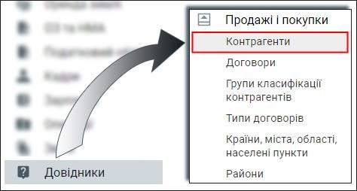

1. Після натискання на пункт меню **Контрагенти** з’явиться вікно вибору контрагентів. Так як необхідно створити нового контрагента, а не знайти вже існуючого, то потрібно натиснути кнопку **ОК**, а поля екранної форми залишити пустими.

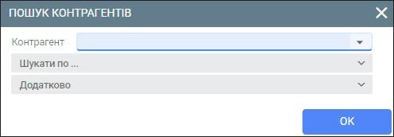

1. Перейдіть у вкладку **Довідник організацій** та натисніть кнопку **Додати** (або клавішу F7).

Кнопка **Додати** знаходиться на панелі інструментів даної вкладки. Якщо ж дана кнопки відсутня на панелі інструментів, то потрібно натиснути на три крапки, які знаходяться у верхньому правому куті вкладки та у випадаючому меню вибрати пункт меню **Додати**.



1. Заповніть екранну форму, яка з’явиться після натискання кнопки **Додати.**

Швидко заповнити дану екранну форму можна, якщо вказати код ЄДРПОУ у відповідному полі. Значення в інших полях (скорочене найменування, повне найменування, код ІПН, реквізити тощо) будуть прописані автоматично, відповідно до Єдиного державного реєстру юридичних осіб, фізичних осіб-підприємців та громадських формувань. Для автоматичного доступу до Єдиного державного реєстру юридичних осіб необхідне підключення до мережі Інтернет.

Також заповнити екранну форму можна вручну. У вкладці **Реквізити** вкажіть наступні параметри:

#### Найменування скорочене;

* **Найменування повне;**
* **Повне найменування**, яке буде відображатися у документах. Рекомендується вказати таку ж назву, яка зазначена в статуті організації;
* **Період дії** (при потребі);

#### Ознака юридичної/фізичної особа;

* **Найменування головної організації та № філії** - при створенні ієрархічної організаційної структури);

#### Код ЄДРПУ;

* **Код ІПН;**

#### Ознака платника ПДВ;

* **Ознака статусу платника податку на прибуток;**

#### Свідоцтво платника ПДВ;

* **Ознака платника акцизного податку;**
* **Найменування податкової інспекції** - вибирається з передналаштованого довідника податкових інспекцій України;
* **Місто** - значення параметру вибирається з довідника (за допомогою клавіши F10);
* **Адреса** – значення адреси вносяться вручну;
* **Країна, Область** – значення підставляються автоматично в залежності від вибраного міста;
* **Об’єкти** – якщо не вказано значення, то налаштування діють для всіх об’єктів обліку.

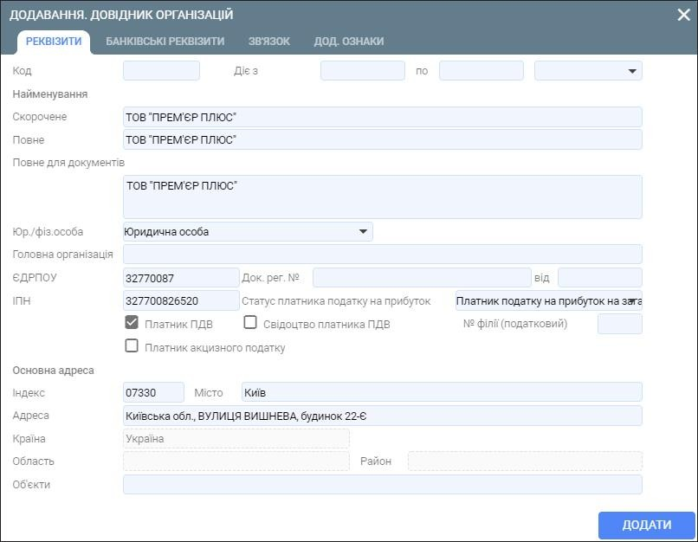

Якщо ж потрібного міста у довіднику немає, то за допомогою кнопки *Додати* (або клавіши

*F7*) місто необхідно додати у довідник. Зовнішній вигляд довідника міст показано на малюнку.

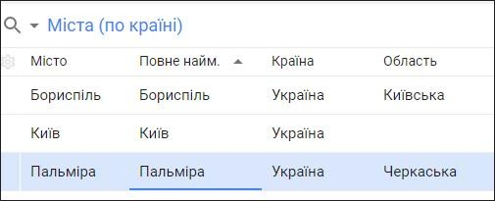

Потрібне місто додається за допомогою кнопки **Додати** (або клавіши F7). З’явиться екранна форма, в якій вкажіть назву та код міста, країну. Інші значення є додатковими і вказуються при потребі. Після натискання кнопки **Додати**, нове місто з’явиться у довіднику міст і може бути вибране при налаштуваннях параметрів власної організації.

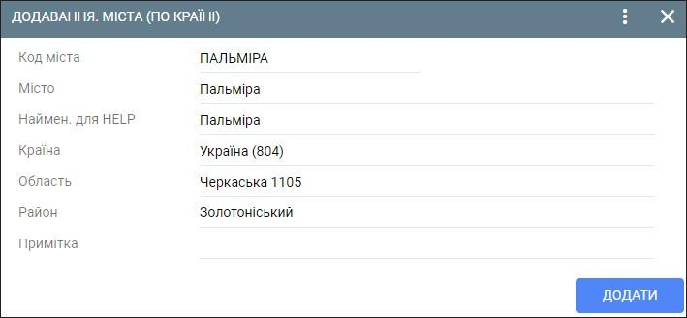

1. За допомогою кнопки **Зберегти** збережіть внесені реєстраційні дані власної організації*.*

Після збереження внесених даних у вкладці **Довідник організацій** відобразиться новий контрагент, в даному випадку – власна організація.

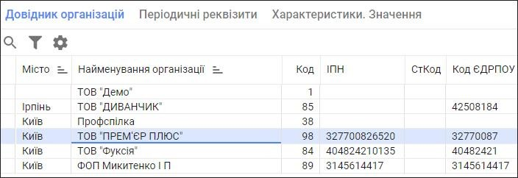

### Об’єкти функціонування

Для того, щоб додати новий об’єкт функціонування, необхідно виконати наступні дії.

1. Скористайтеся пунктом меню **Об’єкти функціонування**, який розташований у розділі

**План рахунків** модуля **Довідники**.

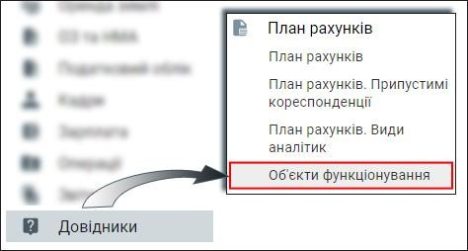

Відкриється область відображення даних з вкладками **Об’єкти обліку** та **Власні організації об’єкта**.

1. Знаходячись у вкладці **Об’єкти обліку,** натисніть кнопку Додати (або клавішу F7).

Кнопка **Додати** знаходиться на панелі інструментів даної вкладки. Якщо ж дана кнопки відсутня на панелі інструментів, то потрібно натиснути на три крапки, які знаходяться у верхньому правому куті вкладки та у випадаючому меню вибрати пункт меню **Додати**.

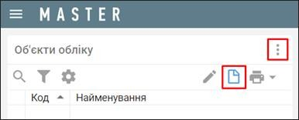

1. Вкажіть в екранній формі, яка відкрилась, наступні обов’язкові параметри:

#### Код об’єкта;

* + **Найменування об’єкта;**
  + **Тип об’єкту обліку** – вибирається ознака Основний/Податковий/МСФЗ;
  + **Код об’єкту обліку** – вказується, якщо у полі Тип об’єкту обліку була вказана ознака Податковий або МСФЗ.

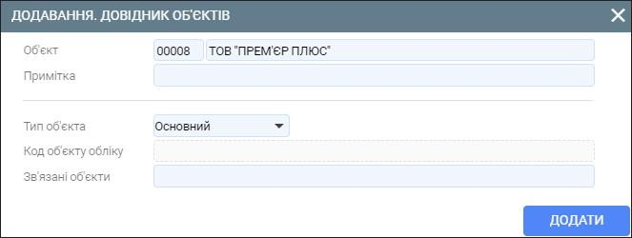

1. В наступній екранній формі виберіть об’єкт, за зразком якого додаються значення параметрів налаштування (наприклад, це може бути перший об’єкт «Демо»).

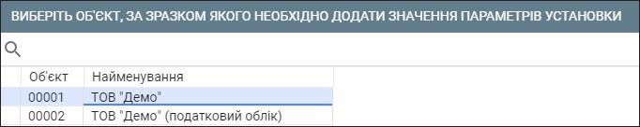

Щойно створений об’єкт функціонування з’явиться у вкладці **Об’єкти функціонування**.

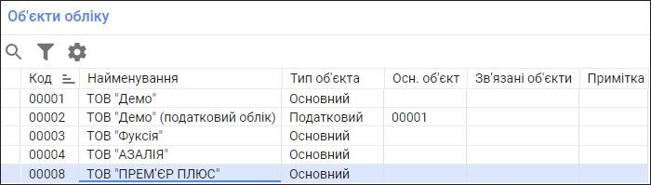

1. Виділіть новий об’єкт обліку та перейдіть у вкладку **Власні організації об’єкта.**
2. Натисніть кнопку *Додати (*або клавішу *F7)*.
3. Вкажіть параметр **Організація.**.

Значення даного параметру вибирається з **Довідника організацій**. Для вибору натисніть на трикутник, який знаходиться зліва від поля **Організація** або на піктограму **Лупа**.

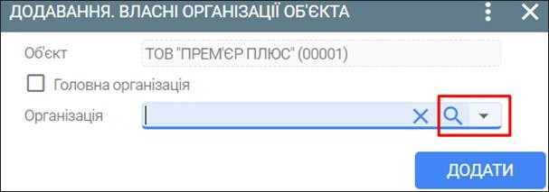

Відкриється **Довідник організацій**, в якому вибирається щойно створений контрагент – власна організація.

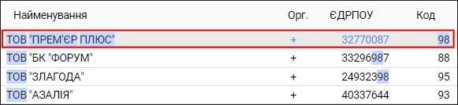

1. Обов’язково вкажіть ознаку **Головна організація**.

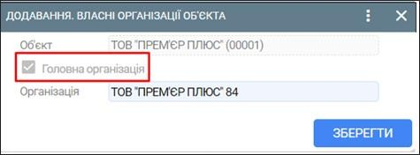

1. Збережіть внесені зміни натиснувши кнопку **Додати.**

Після збереження внесених даних вибраному об’єкту обліку буде відповідати вказана організація.

### Зміна об’єкта функціонування

Для зміни об’єкту функціонування необхідно виконати наступні дії.

1. Знаходячись у головному меню програмного продукту MASTER натиснути три крапки, які знаходяться в правому верхньому куті головного меню.



1. З випадаючого меню виберіть пункт **Зміна об’єкту**.

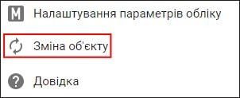

1. Виберіть потрібний об’єкт обліку.

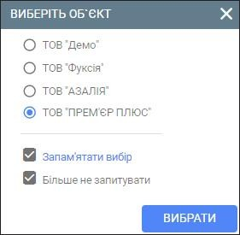

Якщо вказана ознака **Запам’ятати вибір**, то при завантаженні даного комплекту програмного продукту MASTER під вашим обліковим записом в якості об’єкта функціонування буде автоматично завантажуватися вибраний об’єкт.

### Створення підрозділів та їх підпорядкування (структурна входимість)

Для того, щоб додати новий підрозділ необхідно виконати наступні дії.

1. Натисніть на пункт меню **Довідник підрозділів**, який розташований у розділі

**Підрозділі** модуля **Довідники**.

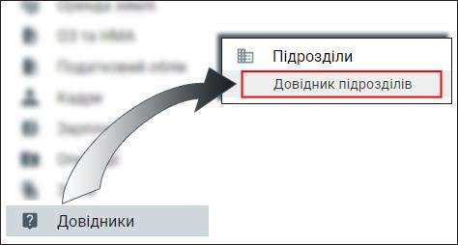

1. Перейдіть у вкладку **Усі підрозділи** та натисніть кнопку **Додати** (або клавішу F7).

Кнопка **Додати** знаходиться на панелі інструментів даної вкладки. Якщо дана кнопка відсутня на панелі інструментів, то потрібно натиснути на три крапки, які знаходяться у верхньому правому куті вкладки та у випадаючому меню вибрати пункт меню **Додати**.



1. В екранній формі, яка з’явилась, вкажіть наступні параметри:
   * **Об’єкт** – з довідника (за допомогою клавіши F10) вибирається об’єкт обліку (ТОВ

«ПРЕМ’ЄР ПЛЮС»), до якого буде відноситися новий підрозділ. Якщо не вказати об’єкт, то новий підрозділ буде відноситись для всіх наявних об’єктів функціонування;

#### Період дій підрозділу;

* + **Введення документів** – дата, з якої дозволено введення документів по даному підрозділу;
  + **Тип підрозділу** – вказується за необхідністю;
  + **Дата дії** – дата повинна співпадати з датою початку дії підрозділу;
  + **Найменування** – найменування підрозділу;
  + **Найменування (скор)** – скорочене найменування, або номер підрозділу;
  + **Керівник** - табельний номер керівника підрозділу (якщо попередньо була внесена інформація по співробітнику);
  + **Мат відп. по ТМЦ** - табельний номер відповідальної особи по ТМЦ (якщо попередньо була внесена інформація по співробітнику);
  + **Мат відп. по ОЗ** - табельний номер відповідальної особи по ОЗ (якщо попередньо була внесена інформація по співробітнику).

Значення параметрів **Мат відп. по ТМЦ** та **Мат відп. по ОЗ** вказуються після прийому відповідних працівників на роботу.

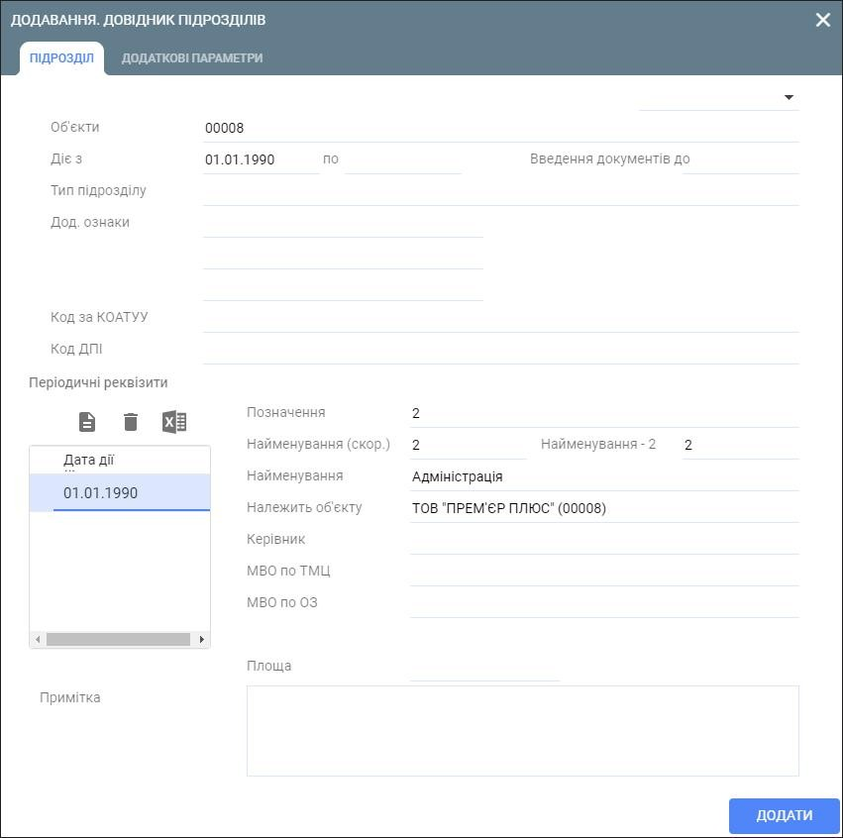

1. За допомогою кнопки **Додати** збережіть внесені дані.

Після збереження внесених даних новий підрозділ з’явиться у вкладці **Усі підрозділи**.

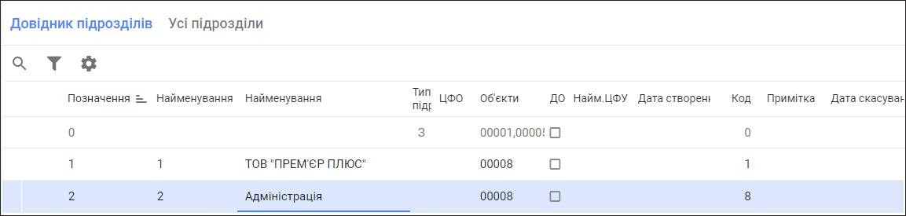

Аналогічним чином додаються всі підрозділи організації. Для більшої зручності та зменшення часу на додавання підрозділів рекомендується використовувати кнопку **Додати за зразком** (або комбінацію клавіш Ctrl+F7).

1. Для налаштування ієрархічної структури підрозділи установи перейдіть у вкладку

**Типи ієрархій** та натисніть кнопку **Склад ієрархій**.

Кнопка *Склад ієрархій* знаходиться на панелі інструментів даної вкладки. Якщо ж дана кнопки відсутня на панелі інструментів, то потрібно натиснути на три крапки, які знаходяться у верхньому правому куті вкладки та у випадаючому меню вибрати пункт меню **Склад ієрархій.**

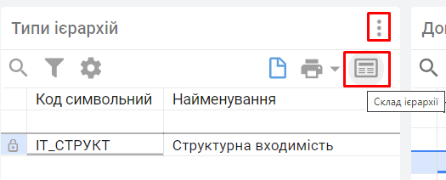

1. Знаходячись у вкладці **Склад ієрархії підрозділів** натисніть кнопку **Додати** (або клавішу F7).

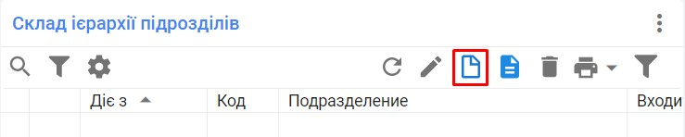

1. Для підрозділу є верхнім рівнем для інших підрозділів, вкажіть наступні параметри:
   * **Підрозділ** – вакується підрозділ, для якого виконується налаштування;
   * **Діє з** – дата дії підрозділу; ***Зверніть на це увагу!***
   * **Верхній рівень** – ознака верхнього рівня.

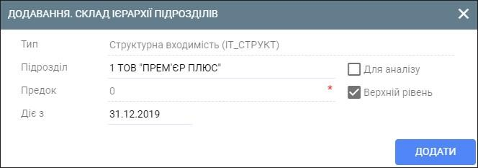

1. Зберегти внесені дані за допомогою кнопки **Додати.**
2. Для підрозділу, який входить в склад іншого підрозділу, вказуються наступні параметри:
   * **Підрозділ** – підрозділ, для якого виконуються налаштування;
   * **Верхній рівень** – ознака верхнього рівня не вказується;
   * **Предок** – підрозділ верхнього рівня, до якого водить підрозділ, який налаштовується;
   * **Діє з** – дата дії підрозділу.

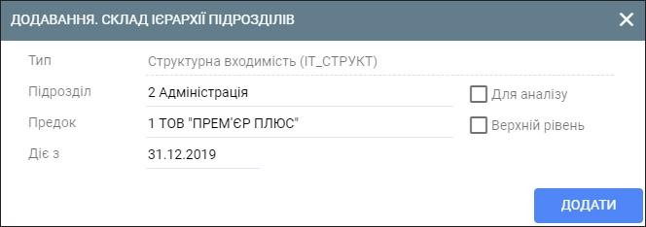

1. Зберегти внесені дані за допомогою кнопки **Додати.**

Після зберігання внесених значень новий підрозділ з’явиться в переліку **Складу ієрархії підрозділів**:

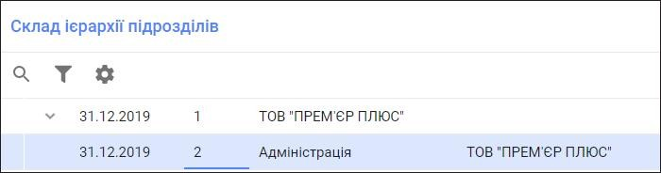

Аналогічним чином налаштовуються всі підрозділи власної організації.

### Додавання інформації про власний рахунок організації

Для того, щоб додати інформації про власний рахунок організації потрібно виконати наступні дії.

1. Перейдіть у **Довідник організацій**.

Для цього натисніть на пункт меню **Контрагенти**, який розташований у розділі **Продажі і покупки** модуля **Довідники**.



Після натискання на пункт меню **Контрагенти** з’явиться вікно вибору контрагентів. В полі **Контрагент** можна вказати назву потрібного контрагента. Якщо ж це поле залишити пустим, то відкриється Довідник організацій, в якому вибирається потрібний контрагент.

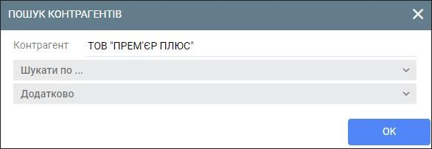

1. Виділивши потрібного контрагента в **Довіднику організацій** натисніть кнопку

**Змінити** (або клавішу F4).

Якщо дана кнопка відсутня на панелі інструментів, то потрібно натиснути на три крапки, які знаходяться у верхньому правому куті вкладки та у випадаючому меню вибрати пункт меню **Змінити**.

1. Перейдіть у вкладку **Банківські реквізити** та вкажіть наступні параметри:

#### Розрахунковий рахунок;

* + **Ознака одновалютного рахунку;**

#### Тип валюти;

* + **IBAN;**

#### Ознака використання IBAN.

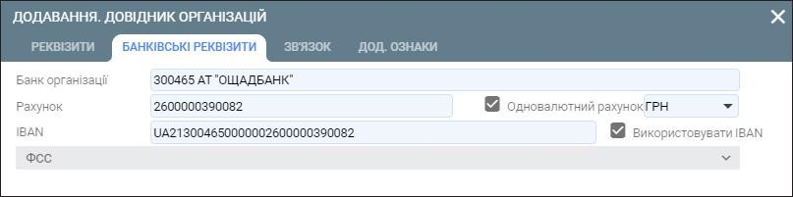

1. Збережіть внесені дані натиснувши кнопку **Зберегти.**

### Налаштування розрахункового рахунку до плану рахунків

Для того, щоб налаштувати розрахунковий рахунок до плану рахунків потрібно виконати наступні дії.

1. Перейдіть у довідник **План рахунків**.

Перейти в довідник можна за допомогою пункту меню **План рахунків**, який розташований у розділі **План рахунків** модуля **Довідники**.

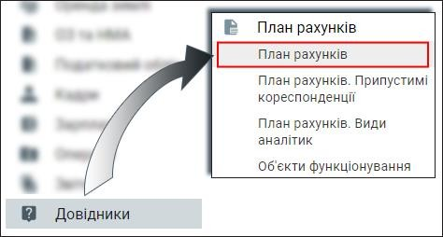

1. У вкладці **План рахунків** знайдіть рахунок **31 Рахунки в банках**.
2. Розгорніть даний рахунок, натиснувши на стрілочку зліва.

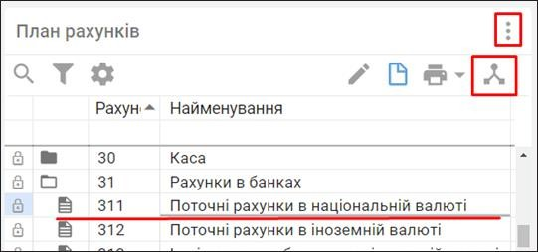

1. Натисніть на кнопку **Документи** (або клавішу F12)**.**

Якщо дана кнопка відсутня на панелі інструментів, то потрібно натиснути на три крапки, які знаходяться у верхньому правому куті вкладки та у випадаючому меню вибрати пункт меню **Документи**.

1. Оберіть пункт меню **Налаштування відповідності «Рахунок – банківські реквізити.**

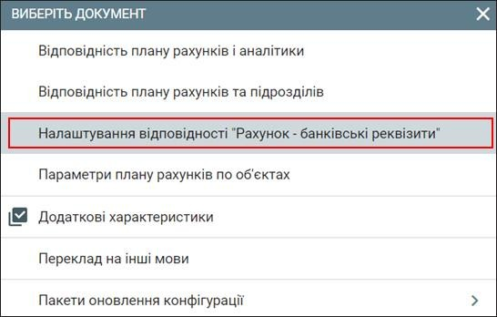

1. У вікні **Налаштування відповідності «Рахунок – банківські реквізити**» натисніть кнопку **Додати.**
2. В екранній формі вкажіть наступні параметри:

#### Власна організація;

* **Розрахунковий рахунок;**

#### Відповідність – 311 рахунок.

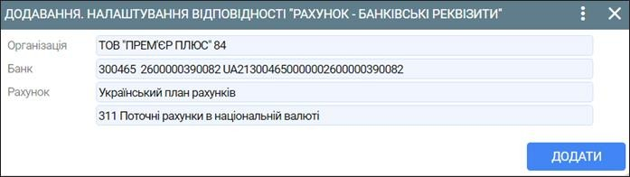

1. Збережіть внесені дані натиснувши кнопку **Додати.**

### Завантаження працівників з шаблону

Для того, щоб імпортувати дані по працівникам з Excel-файлу потрібно виконати необхідні дії.

1. Перейдіть у модуль **Операції** та скористайтеся пунктом меню **Імпорт співробітників з Excel**, який розташований у розділі **Сервіс**.

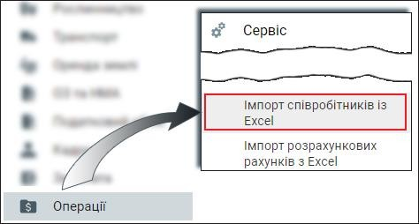

1. Вказати Excel-файл з інформацією по працівникам.

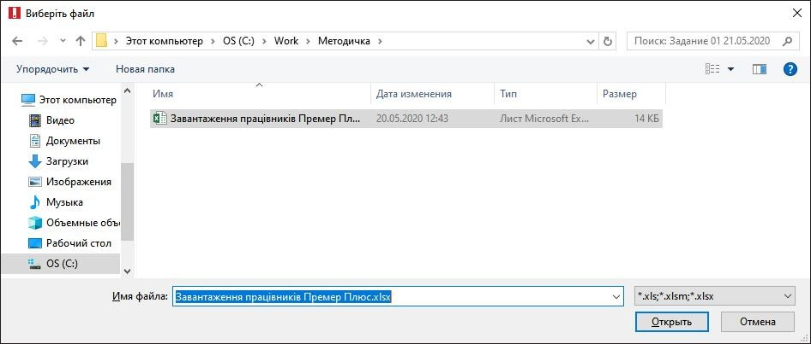

1. Після завантаження файлу перевірити правильність завантаження даних по працівникам.

Для цього потрібно перейти у модуль **Кадри** та скористатися пунктом меню **Особові картки**, який розташований в розділі **Кадри**.

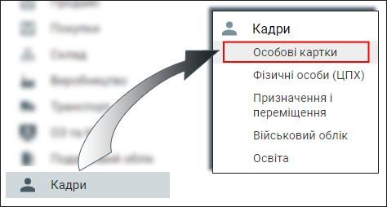

1. Налаштуйте умови відбору працівників.

Для цього потрібно натиснути кнопку **Умови** (або клавіша F9). Якщо дана кнопки відсутня на панелі інструментів, то потрібно натиснути на три крапки, які знаходяться у верхньому правому куті вкладки та у випадаючому меню вибрати пункт меню **Умова**.

1. Вкажіть параметри відбору працівників:

#### Об’єкти;

* + **Період**

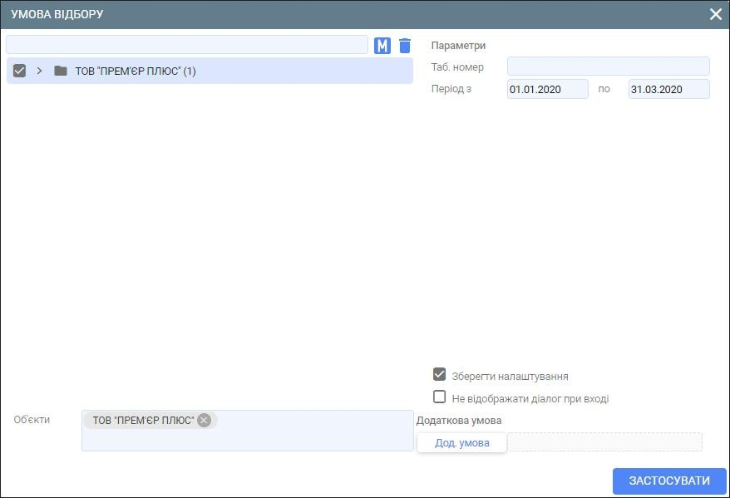

1. Переконайтеся, що особові картки працівників завантажено.

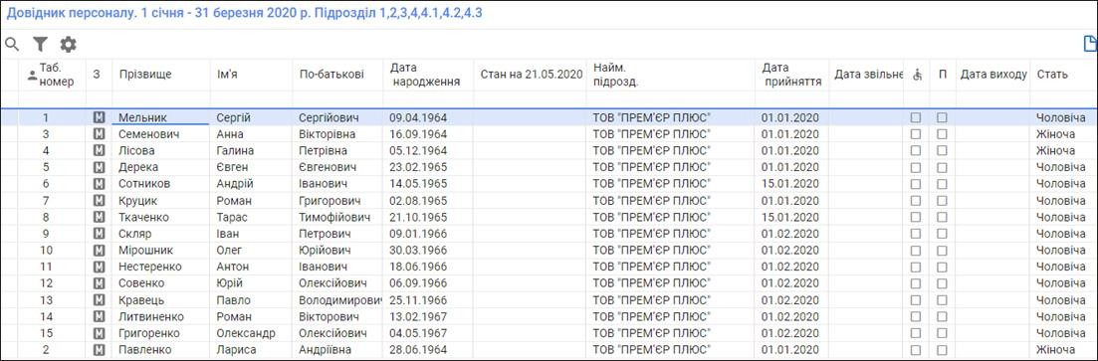

1. Переконайтеся, що особові картки заповнені.

Для цього виберіть потрібного працівника та натисніть кнопку **Змінити** (або клавішу F4). Якщо дана кнопка відсутня на панелі інструментів, то потрібно натиснути на три крапки, які знаходяться у верхньому правому куті вкладки та у випадаючому меню вибрати пункт меню **Змінити**.

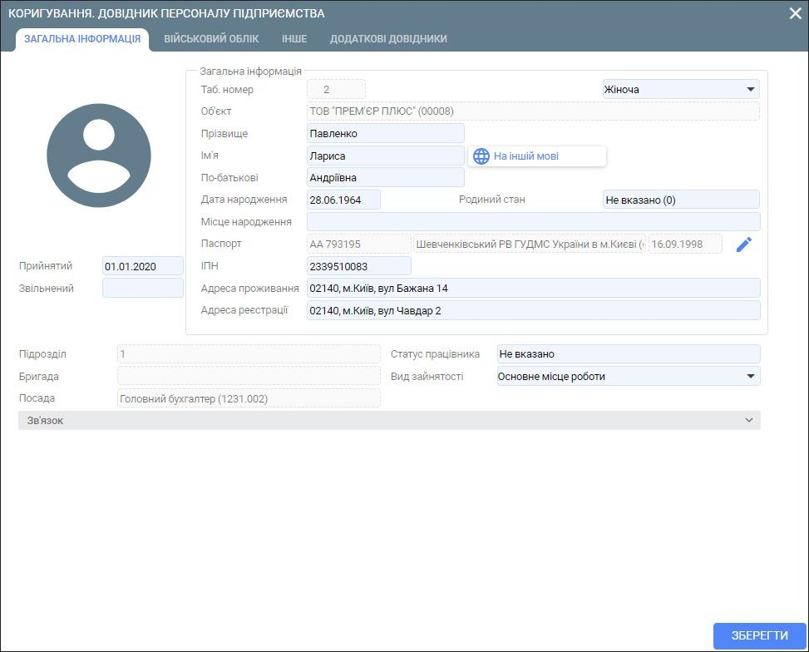

### Доналаштування параметрів обліку та підрозділів

Доналаштування параметрів обліку та підрозділів передбачає внесення посадових осіб та матеріально-відповідальних осіб.

Для того, щоб вказати посадових осіб власної організації потрібно виконати наступні дії.

1. Знаходячись у головному меню, натисніть на іконку **Налаштування параметрів обліку**, яка знаходиться у правому верхньому куті робочого столу.

Якщо ж такої іконки немає, то тоді слід натиснути на три крапки, які розташовані у правому верхньому куті робочого столу та з випадаючого меню вибрати пункт меню **Налаштування параметрів обліку**.

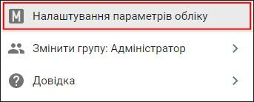

1. Перейдіть у вкладку Посадові особи.
2. Вкажіть табельний номер директора власної організації.

Значення даного параметру вибирається з **Довідника персоналу**. Для вибору натисніть на трикутник, який знаходиться зліва від поля або на піктограму збільшувального скла.

Автоматично пропишуться значення параметрів **ПІБ, Посада, ІПН**.

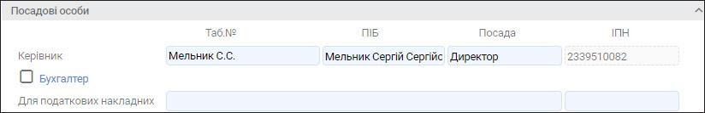

1. Активуйте ознаку **Бухгалтер** і вкажіть табельний номер головного бухгалтера.

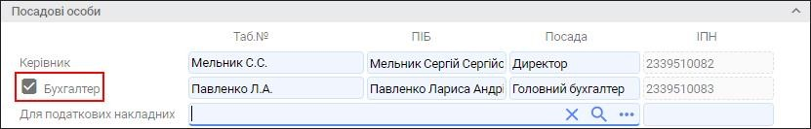

1. Вкажіть ПІБ та ІПН особи, яка буде автоматично вноситись при формуванні податкових накладних.

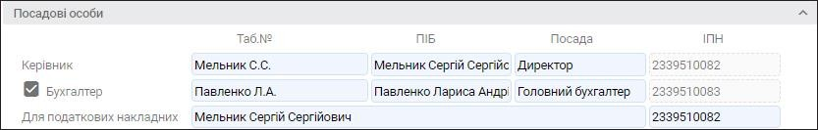

1. Збережіть внесені зміни кнопкою **Зберегти**.

Для того, щоб вказати матеріально-відповідальних осіб по підрозідлам потрібно виконати наступні дії.

* 1. Перейдіть у Довідник підрозділів.

Для цього натисніть на пункт меню **Довідник підрозділів**, який розташований у розділі

**Підрозділі** модуля **Довідники**.



* 1. Перейдіть у вкладку **Усі підрозділи** та виберіть підрозділ, до якого буде вноситися матеріально-відповідальна особа.

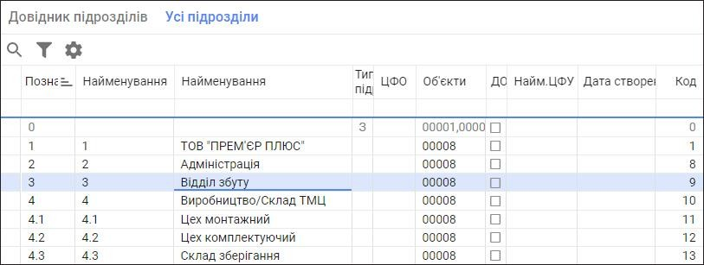

* 1. Натисніть кнопку **Змінити** (або клавішу F4).

Якщо дана кнопки відсутня на панелі інструментів, то потрібно натиснути на три крапки, які знаходяться у верхньому правому куті вкладки та у випадаючому меню вибрати пункт меню **Змінити**.

* 1. В полі **МВО по ТМЦ** вкажіть матеріально-відповідальну особу, яка буде відповідати за товарно-матеріальні цінності.

Значення даного параметру вибирається з **Довідника персоналу**. Для вибору натисніть на трикутник, який знаходиться зліва від поля або на піктограму збільшувального скла.

* 1. Аналогічним способом в полі МВО по ОЗ вкажіть матеріально-відповідальну особу, яка буде відповідати за основні засоби.

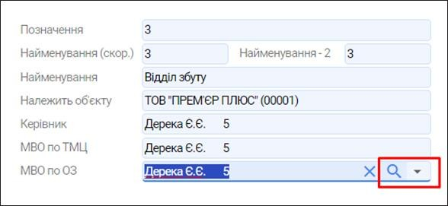

* 1. Збережіть внесені зміни кнопкою **Зберегти**.
  2. Аналогічні дії виконайте по всіх підрозділах організації.